**Tijdelijk toegang team in PUUR.**

In de praktijk komt het voor dat door bijvoorbeeld ziekte (of andere vorm van afwezigheid), een collega vanuit een ander team een dienst overneemt. Deze collega krijgt via het rooster toegang tot de bewoners van dit team. Mocht het rooster niet op tijd zijn aangepast, dan kan je deze collega via onderstaande stappen toegang geven tot de bewoners in jouw team. Om dit te kunnen dient de collega bekend te zijn bij Vivium en in AFAS te staan.

* Open PUUR. woondossier.
* Klik op ‘Team’.

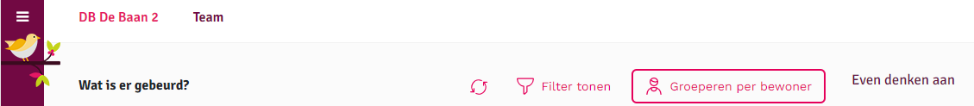

* Klik links onderaan op ‘Mijn team’. Om ‘Mijn team’ te kunnen zien, moet je eerst klikken op het hamburgermenu (de drie streepjes links bovenin).

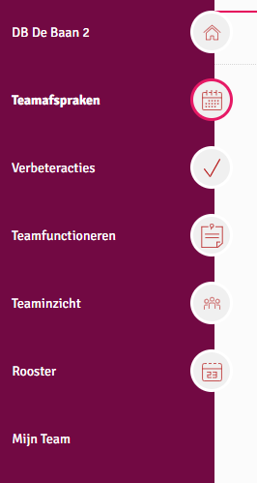

* Klik rechts op ‘Tijdelijk toevoegen collega’.



* Het volgende venster opent:

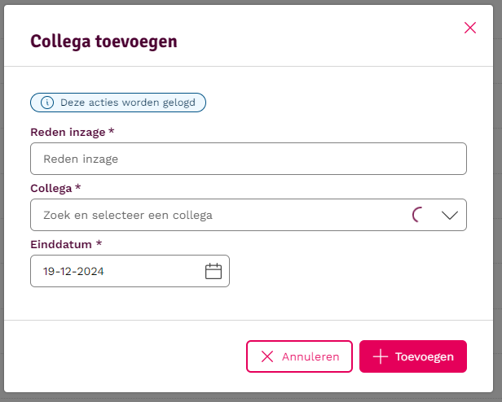

* In dit venster is het mogelijk om een collega tijdelijk toegang te geven tot de bewoners in je team.
  + Type bij ‘Reden inzage’ de reden waarom iemand tijdelijk toegang krijgt. Dit is een open tekst veld. Je kan zelf een reden toevoegen.
  + Voer bij ‘Collega’ de naam in van de persoon die je tijdelijk toegang wilt geven. Je kunt hier alle collega's van je eigen organisatie opzoeken (mits deze collega's een geldig contract en geactiveerd PUUR. account hebben). Voor het zoeken van de collega dient je minstens twee letters in te voeren van de voor- of achternaam, waarna het menu de beschikbare collega's zal tonen. In de zoekresultaten komen de voor- en achternaam in combinatie met de geboortedatum naar voren. Klik de juiste naam aan.
  + Na het selecteren van de juiste collega is het van belang dat je een einddatum selecteert. Standaard staat de datum op vandaag, wat betekent dat de geselecteerde collega alleen voor de dag zelf toegang heeft tot het team. De toegang kan maximaal voor één week worden verleend.
  + Na het invullen van de verplichte velden wordt in het blauw een samenvatting van de ingevulde gegevens getoond. Klik op ‘Toevoegen’.

**Let op! In het kader van de privacywet worden bovenstaande handelingen gelogd.**